西城教育研修学院2018－2019学年度第二学期
中学第5周研修活动安排
（2019年 3月 25日—2019年 3月 29日）
政治
3月26日（星期二）上午8:30，在研修学院教学楼307教室，初一政治研修活动。内容：七年级《道德与法治》下册第二单元教材分析及课例分享。主讲人：王欣老师、康靖老师、胡晓慧老师、杨萌老师。请全体初一政治教师参加。
3月26日（星期二）上午8:30，在研修学院教学楼306教室，初二政治研修活动。内容：八年级《道德与法治》下册第二单元教材分析及课例分享。主讲人：周治老师、陈怡老师。请全体初二政治教师参加。
3月26日（星期二）上午8:30，在研修学院106教室，初三政治研修活动。内容：基于评价的答题训练研究与交流。主讲人：刘世迎老师、李琦老师、王珂老师、潘宇彤老师，请全体初三政治教师参加。
3月26日（星期二）上午8:30，在研修学院教学楼303教室，高一政治研修活动，内容：《政治生活》教学资源设计的实践研修。主持人：杨灵。请全体高一政治教师参加。（开放对通州的研修活动最多可容纳2人）
分组 | 第一组 | 三中、十四中、三十五中、四十三中、实验中学、育才、华夏、月坛；
分组 | 第二组 | 七中、四十四中、五十六中、六十六中、一五六中、二附中、职业学校；
分组 | 第三组 | 四中、十五中、十三中、西外、教院附中、师大附中、徐悲鸿；
分组 | 第四组 | 八中、三十一中、三十九中、一六一中、宣外、回中、鲁迅、铁二
3月26日（星期二）上午8:30，在研修学院309教室，高二政治研修活动。内容：问题解决能力考查与典型试题分析。主讲人：程焱。请高二政治教师参加。（开放对通州的研修活动最多可容纳3人）
物理
3月26日（星期二）上午8:40，在北京市三帆中学（西城区德外新风街7号）【物理实验室】，初二物理研修活动。内容：两节区研究课。1.《液体的压强》；2.《压强》。主讲人：杨君君；王丽环。请各校初二物理备课组选派1位教师参加。（开放对通州的研修活动最多可容纳1人）
3月26日（星期二）上午8:40，在北京市三帆中学（西城区德外新风街7号）【物理实验室】，初三物理研修活动。内容：两节区研究课。1.《浮力总复习》；2.《滑轮总复习》。主讲人：顾亚华；赵伟光。请各校初三物理备课组选派1位教师参加。（开放对通州的研修活动最多可容纳1人）
3月26日（星期二）上午8:30，在北京师范大学附属中学（西城区南新华街18号）二楼演播室，高一物理研修活动。内容：《万有引力与航天》教学分析。主讲人：许洪发。请全体高一物理教师参加。（开放对通州的研修活动最多可容纳3人）
3月25日（星期一）-4月5日（星期五），高二物理网上研修活动。内容：研究课《液体》。主讲人：北师大附属实验中学李宇炜老师。请高二物理老师择时在网上参加活动，到研修网高二物理主页“视频案例”区观看研究课视频并参与讨论发言，在4月5日前完成网上评价。
3月26日（星期二）上午8:30，在研修学院104教室，高二物理研修活动。内容：《振动和波教学分析》，主讲人：育才学校胡东升老师。请全体高二物理教师参加。（开放对通州的研修活动最多可容纳1人）
语文
3月27日（星期三）上午8:20，在北京八中木樨地校区（复兴门外大街乙20号）多功能厅，进行初一语文研修活动。内容：名著阅读教学实施策略研究。研究课：吕静老师“《基地》阅读分享”，刘艳老师“《骆驼祥子》导读”；讲座：刘艳老师“名著阅读教学的实施策略”。请初一全体语文教师参加。（开放对通州的研修活动最多可容纳10人）
3月27日（星期三）上午8:40，在北京十五中初中部西址（盆儿胡同58号对面，地铁陶然亭站出西北A口往西，沿白纸坊东路至盆儿胡同口右转向北，约200米路西），初三语文研修活动。内容：“古诗文阅读”统编版九下三、六单元研究课及教学设计研讨，主讲人：黄文、张瑱。请全体初三语文教师参加。（开放对通州的研修活动最多可容纳5人）
3月27日（星期三）上午8:30，在北京十五中筑真讲堂，人教版高一语文研修活动。内容：活在尘世，看见人间——写出日常生活里打动人心的故事，主讲人：李红利。请使用人教版教材的高一语文教师参加。
3月27日（星期三）上午9:00，在北京六十六中，人教版高二语文研修活动。内容：讲座《<边城>悲剧探源》；主讲人：苏飞。请使用人教版教材的高二全体语文教师参加。
3月27日（星期三）上午8:30，在研修学院（东新开胡同67号）教学楼210教室，“中学语文社会化教学资源的挖掘与整合”专题研究小组研修活动。内容：1.“游学指南”修订工作的布置2.游学计划的讨论。主持人：盛志武。请报名参加“中学语文社会化教学资源的挖掘与整合”学科研修的教师参加。
3月27日（星期三）上午8:20，在北京八中木樨地校区（复兴门外大街乙20号）多功能厅，“中学文学名著研读与指导策略研究”项目研修活动。内容：(1)“《基地》阅读分享”研究课；（2）文学名著《骆驼祥子》导读；（3）“名著阅读教学的实施策略”讲座。请“中学文学名著研读与指导策略研究”项目组语文教师参加。（开放对通州的研修活动最多可容纳10人）
英语
3月27日（星期三）下午2:00，在北京第39中学，初一英语研修活动。内容：研究课(多维英语分级阅读)，主讲人：滕迪。请初一英语教师参加。
3月27日（星期三）下午1:40，在实验中学本校（西城区二龙路14号）逸夫楼礼堂，初二英语研修活动。内容：基于英语学习活动观的课堂教学观察与研讨 主讲人：实验中学 何秀杰老师 课题：Module4 Unit2 Healthy living 请全体初二英语教师参加。
3月27日（星期三）下午2:00，在研修学院礼堂，高二英语研修活动。内容：高中写作的内容充实与语言的地道精美，主讲人：杨鲁新。请高二英语教师参加。（开放对通州的研修活动最多可容纳5人）
3月27日（星期三）下午1:15在北京35中高中部（赵登禹路8号）勇义楼401（Y401）举行高三英语研修活动。内容：议论文阅读研究课，主讲人: 高靖 请全体高三英语教师参加。请老师们在1:10前到达领取听课材料。
3月27日（星期三）下午2:00，在研修学院教学楼411教室举行英语学科研修活动。内容：高中英语写作教学，主讲人：北京第二外国语大学 张晓东。请接到参加本课程通知的老师准时参加。
3月27日（星期三）下午2:00，在研修学院407教室，举行中学英语外教培训活动。内容：中西方文化比较（2）主讲人 Josh Parker。请报名并收到上课通知的英语教师按时参加。
地理
3月28日（星期四）上午8:45，在北京市第三十九中学，高一地理研修活动。内容：1.地域文化 课例研修。主讲人：三十九中 程文霞老师。2.地理实践系列活动之三——参观中西建筑，感悟地域文化。请全体高一地理教师准时参加。（开放对通州的研修活动最多可容纳3人）
化学
3月27日（星期三）下午2:00，在教院附中高中部礼堂，化学学科研修活动，内容：发展学科核心素养的新课程教学实践研究。主讲人:李伏刚。请化学学科初、高中专任教师及化学实验教师参加。（开放对通州的研修活动最多可容纳5人）。
3月27日（星期三）下午3:40，在教院附中礼堂。召开化学学科教研组长会，内容：本学期工作计划。主讲人：张旌老师。请各校化学教研组长按时参加。
生物
3月28日（星期四）下午2:00，在北京十三中初中部(西城区鼓楼西大街148号)，初二、初三生物联合研修活动。内容：1.《生物的遗传与变异》新授课，主讲人：唐京燕；2.《生命的延续》主题复习课，主讲人：李洁。请初二、初三生物教师参加。
3月28日（星期四）下午1:15，在北京十三中实验楼211和105室，高一生物研修活动。内容：高一研究课①减数分裂②DNA是主要的遗传物质。主讲人：王玉婕，张琳娜。请全体高一生物教师参加。
3月28日（星期四）下午3:00，在西城教研网高二协作组，高二生物研修活动。内容：基因工程研究课（录像）及研讨，主讲人：13中田建红、梅蕊。请高二生物教师参加。
注：因学校走班上课，无法调课，周四下午的活动安排了网络研修观看录像。能调开课的老师可以在以下时间去13中现场听课，并填写听课记录单。学校开放现场教学时间如下：
日期 | 地点 | 班级 | 授课教师 | 课题
3月27日上午  8:00—8:40 | 教学楼307 | 高二生物3班 | 梅蕊 | 基因工程的工具酶
3月27日下午  2:05—2:45 | 教学楼303 | 高二生物1班 | 田建红 | 基因工程的工具酶
3月28日（星期四）下午1:10，在北京十三中高中部教学楼406和409教室，高三生物研修活动。内容：“稳态与平衡”专题复习研究课，主讲人：许丹、周祯婷。请全体高三生物教师准时参加。
数学
3月28日（星期四）下午1:35，在北京四中初中部，初一数学研修活动。内容：（1）宛卿正老师《平面直角坐标系》研究课；（2）《平面直角坐标系》全章教学建议，主讲人：朱晓琳老师。请初一数学教师参加。（四中初中部地点在教场胡同4号，乘坐107路118路13路在东官房站下车，或者地铁6号线北海北站D口。请听课老师携本活动通知纸质或电子版进入学校，请提前10分钟进入听课教室，请一定注意上课时间。）
3月28日（星期四）下午2:00，初二年级数学网上研修活动，主讲人：马岳，杨立，刘江峰，唐文老师，相关课件在公共邮箱中下发。请全体初二数学教师参加。
3月28日（星期四）下午2:00在研修学院教学楼302教室，初三数学研修活动。内容：1.《相似》、《锐角三角函数》复习指导与教学建议；2.中考试题研究与交流（一）。主讲人：14中扎颖、育才学校浦振国老师。请全体初三数学教师参加。
3月28日（星期四）下午2:00，在研修学院教学楼301教室，高二数学研修活动。内容：从核心素养的角度审视导数教学，主讲人：北师大实验中学 黎栋才老师。请全体高二数学教师参加。（开放对通州的研修活动最多可容纳6人）
3月28日（星期四）下午2:00，在研修学院教学楼106教室，高三数学研修活动。内容：解析几何综合复习建议。主讲人：皇甫力超。请全体高三数学教师参加。（开放对通州的研修活动最多可容纳10人）
历史
3月29日（星期五）上午8:30，在东城区南锣鼓巷，举办中学历史学科研修活动。内容：南锣鼓巷历史文化考察，主讲人：李明赞老师。请全体初中历史教师参加。(高中教师的考察时间另行安排)
集合地点：地铁6号线、8号线南锣鼓巷站F口，如图所示：
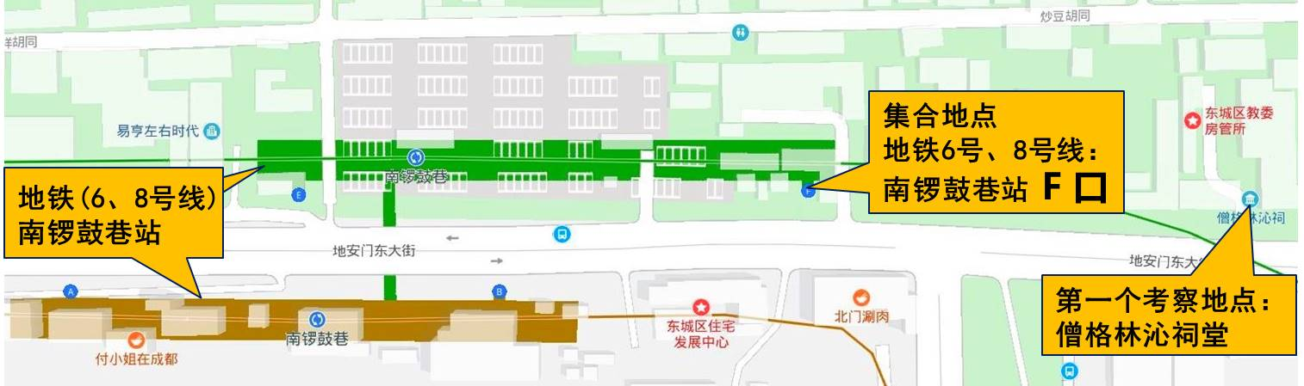
3月29日（星期五）上午8:30，举办高三历史网上研修活动。内容：（1）研究2018-2019年北京市文综历史高考卷及西城一模二模试卷；（2）研读《中国传统工业的特点及近代转型》课件资料；请高三历史教师及时登陆研修网下载相关资料进行学习。（开放对通州的研修活动最多可容纳0人）
音乐
3月27日（星期三）上午8:45，中学音乐学科骨干教师（部分）专项培训。授课教师：梁洪来、练宏；地点：北京市西城区第14中学初中部教学楼一层阶梯教室；请以下教师准时参加：区兼职教研员、区级学科带头人、北京市教育学会“十三五”立项课题《开发实施网络音乐课程提升学生音乐核心素养实践研究》、《基于对中学生音乐能力评价标准及教学策略的研究》课题组核心成员。注：14中初中部地址——西城区老墙根街65号
前往路线：地铁四号线菜市口A口出，沿宣武门外大街直行（往北）281米，左转（往西）至校场口胡同直行98米，再右转（往北）直行30米，最后左转（往西）直行约450米即可到达学校。步行约10分钟。（详见地图）
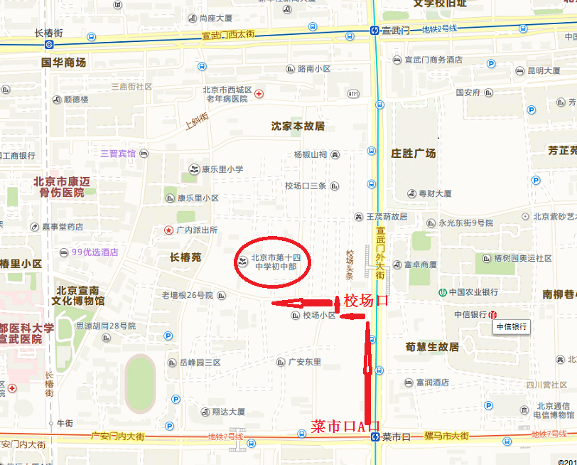

体育
3月27日（星期三）下午1:30，在北京14中高中部阶梯教室（东门进，直行30米），初中体育研修活动。内容：1.篮球教材分析-体前变向换手运球，2.篮球教材分析-行进间单手肩上投篮。主讲人:1.李江泰、2.董君美。请14中、8中、15中、宣武外国语、华夏女中、回中、66中、鲁迅中学、月坛中学、铁二中的初中学段老师参加面授，其他校老师网上研修，网址在活动当天上午发给各校教研组长，请网上研修的老师认真做好听课笔记，将听课笔记拍照于当日发至邮箱13311367879@163.com，（请注明学校、姓名）注：现场学习的老师以考勤为准，交作业无效。
3月28日（星期四）下午1:30，在北京八中高中部教学楼五层录课教室（从学校北门进校），高中体育研修活动。内容：1、中长跑教材教法分析；2、体能模块教学研究，主讲人: 丁福芹、张健。请3中、8中、31中、实验中学、师大附中、回民学校、鲁迅中学、月坛中学、铁二中高中学段的老师参加面授，其他校老师网上研修，网址在活动当天上午发给各校教研组长，请网上研修的老师认真做好听课笔记，将听课笔记拍照于当日发至邮箱xichengtiyu@163.com（请注明学校、姓名），现场学习的老师以考勤为准，交作业无效。
3月27日（星期三）下午1:40，在北京市第一六一中学（南横西街94号院，原北京卫生职业学院），体育学科研修活动。内容：初中足球课例研究三，主讲人：田利华、张弢。请以下老师带好足球装备准时参加。（开放对通州的研修活动最多可容纳5人）
姓名 | 学校 | 姓名 | 学校
赵建军 | 北京市第四中学 | 田立华、李政慧 | 北京市第一六一中学
田丰硕 | 北京市第七中学 | 井超、王烨 | 北京市西城外国语学校
何超 | 北京市第八中学 | 寇志勇 | 北京市第十三中学分校
陈锋、周帅 | 北京市第三十一中学 | 闫宁、孙涛波 | 北京市第四十四中学
陈涛、杨智 | 北京市鲁迅中学 | 郭乐 | 北京师范大学实验二龙路中学
张弢、付冠奇 | 北京市三帆中学 | 孙宇 | 北京师范大学附属实验中学
宋满星、王泽键 | 北京市第三十五中学
3月28日（星期四）下午1:40，在北京市第三十五中学（高中部），体育学科研修活动。内容：高中足球模块课例研究三，主讲人：张丽美、闫永刚。请以下老师带好足球装备准时参加。（开放对通州的研修活动最多可容纳5人）
姓名 | 学校 | 姓名 | 学校
吴宏、辛守刚 | 北京市第四中学 | 吕超 | 北京启喑实验学校
闫永刚、葛红燕 | 北京市第八中学 | 李珺昊 | 北京市育才学校
张宇霄 | 北京市第三十一中学 | 樊洋 | 北京市第十四中学
赵润泽、牛鹏飞 | 北京市第三十五中学 | 刘浩毅 | 北京市第六十六中学
张丽美 | 北京市第四十四中学 | 马佳稳 | 北京市回民学校
续飞 | 北京市第一五九中学 | 刘文利 | 北京师范大学附属中学
康威 | 北京师范大学附属实验中学 | 陈思远 | 北京市宣武外国语实验学校
田晓晨 | 北京师范大学第二附属中学 | 李晨曦 | 北京市第十五中学
郭树 | 北京市西城外国语学校
综合实践活动
3月26日（星期二）上午8:30，在研修学院308教室，开展综合实践活动学科研修活动。内容：专题讲座《研发校本课程彰显综合实践活动特色》 主讲人：北京市鲁迅中学 李绵瑶老师,请各校综合实践活动初高中任课教师以及学校主管领导参加。（开放对通州的研修活动最多可容纳5人）
通用技术/劳动技术
3月27日（星期三）上午9:00,在北京四中高中部通用技术教室，开展高中通用技术和初中劳动技术研修活动。内容：《核心素养视角下的技术创意设计项目实践与体验》,主讲教师：北京四中 高增老师。请各校高中通用技术和初中劳动技术任课教师准时参加。（开放对通州的研修活动最多可容纳3人）
美术
3月28日（星期四）上午8:30，在北京市东城区雍和大厦BACA国际艺术教育中心B座125室，美术学科研修活动。内容：英国项目式课程教学理念和方法分享及教学区参观 主讲人：伦敦艺术大学讲师。请全体中学美术教师参加。（开放对通州的研修活动最多可容纳5人）
信息技术
3月28日（星期四）上午8:30，在北师大附中综合楼二层演播室，高中信息技术研修活动。内容：必修二模块二、三单元分析，主讲人：熊雪亭。请高中信息技术教师参加。
3月28日（星期四）上午8:30，在研修学院504机房，信息技术学科研修活动。内容：人工智能综述（3）——智能感知与模式识别的概述，主讲人：张森（中科院自动化研究所）。请选报信息技术学科研修课程“人工智能的技术学习及教学实践”的教师参加。

信息技术应用2协作组
时间：3月28日（星期四）下午2:00
地点：西城区教育研修学院北址教学楼604机房
研修活动：《Internet网络应用》培训班
内容：人工智能应用
主讲人: 秦昆

时间：3月29日（星期五）下午2:00
地点: 另行通知
研修活动：《信息技术学科新入职教师教学实践活动研修》
内容：中学信息技术新教师教学设计修订
主讲人: 杨健

